CONTRATO DE PRESTACION DE SERVICIOS No. 4584570 DE 2023

Sra.

NELLIS BEJARANO CHANTAC
Supervisor(a) de contrato
Profesional de Bilingüismo
Complejo Tecnológico Agroindustrial Pecuario y Turístico
Apartadó - Antioquía

CONTRATISTA: Ana carolina Quintero Negrette.
CEDULA: 30 667 857.

OBJETO CONTRACTUAL: prestar servicios personales de carácter temporal para planear y orientar la formación profesional titulada o complementaria en la red de conocimiento de bilingüismo, modalidad virtual en el complejo tecnológico agroindustrial, pecuario y turístico.

PERIODO DE EJECUCION
FECHA DE INICIO: | 10 de febrero de 2023
FECHA DE TERMINACIÓN: | 15 de diciembre de 2023.

VALOR CONTRATO
VALOR INICIAL DEL CONTRATO: | $ 41.787.666.
VALOR TOTAL EJECUTADO: | $ 41.787.666.
VALOR DESAPROPIADO: | $ 0
VALOR FINAL DEL CONTRATO: | $ 0

A continuación, presento relación del estado actual de las fichas atendidas durante el periodo de ejecución del contrato de prestación de servicios No. 4584570 DE 2023.

ID | PROGRAMA DE FORMACION | COMPETENCIAS EJECUTADAS | PERIODO DE EJECUCION DE LA COMPETENCIA |  | ESTADO ACTUAL | OBSERVACIONES
FICHA
2547377 | Apoyo administrativo en salud. | 240202501 - Interactuar en lengua inglesa de forma oral y escrita dentro de contextos sociales y laborales según los criterios establecidos por el Marco Común Europeo de Referencia para las Lenguas. | 04/03/23. | 03/09/23. | Finalizado. | Los aprendices se encuentran evaluados y su reporte de juicio evaluativo se encuentra en el drive.
2547378 | Apoyo administrativo en salud. | 240202501 - Interactuar en lengua inglesa de forma oral y escrita dentro de contextos sociales y laborales según los criterios establecidos por el Marco Común Europeo de Referencia para las Lenguas. | 04/03/23. | 03/09/23. | Finalizado. | Los aprendices se encuentran evaluados y su reporte de juicio evaluativo se encuentra en el drive.
2547408 | Análisis y desarrollo de software | 240202501 - Interactuar en lengua inglesa de forma oral y escrita dentro de contextos sociales y laborales según los criterios establecidos por el Marco Común Europeo de Referencia para las Lenguas. | 10/02/23. | 31/10/23. | Finalizado. | Los aprendices se encuentran evaluados y su reporte de juicio evaluativo se encuentra en el drive.
2547409 | Análisis y desarrollo de software | 240202501 - Interactuar en lengua inglesa de forma oral y escrita dentro de contextos sociales y laborales según los criterios establecidos por el Marco Común Europeo de Referencia para las Lenguas. | 10/02/23. | 31/10/23. | Finalizado. | Los aprendices se encuentran evaluados y su reporte de juicio evaluativo se encuentra en el drive.
2547410 | Análisis y desarrollo de software | 240202501 - Interactuar en lengua inglesa de forma oral y escrita dentro de contextos sociales y laborales según los criterios establecidos por el Marco Común Europeo de Referencia para las Lenguas. | 10/02/23. | 31/10/23. | Finalizado. | Los aprendices se encuentran evaluados y su reporte de juicio evaluativo se encuentra en el drive.
2547411 | Análisis y desarrollo de software | 240202501 - Interactuar en lengua inglesa de forma oral y escrita dentro de contextos sociales y laborales según los criterios establecidos por el Marco Común Europeo de Referencia para las Lenguas. | 10/02/23. | 31/10/23. | Finalizado. | Los aprendices se encuentran evaluados y su reporte de juicio evaluativo se encuentra en el drive.
2547412 | Análisis y desarrollo de software | 240202501 - Interactuar en lengua inglesa de forma oral y escrita dentro de contextos sociales y laborales según los criterios establecidos por el Marco Común Europeo de Referencia para las Lenguas. | 10/02/23. | 31/10/23. | Finalizado. | Los aprendices se encuentran evaluados y su reporte de juicio evaluativo se encuentra en el drive.
2547469 | Desarrollo publicitario | 240202501 - Interactuar en lengua inglesa de forma oral y escrita dentro de contextos sociales y laborales según los criterios establecidos por el Marco Común Europeo de Referencia para las Lenguas. | 10/02/23. | 31/10/23. | Finalizado. | Los aprendices se encuentran evaluados y su reporte de juicio evaluativo se encuentra en el drive.
2547470 | Desarrollo publicitario | 240202501 - Interactuar en lengua inglesa de forma oral y escrita dentro de contextos sociales y laborales según los criterios establecidos por el Marco Común Europeo de Referencia para las Lenguas. | 10/02/23. | 31/10/23. | Finalizado. | Los aprendices se encuentran evaluados y su reporte de juicio evaluativo se encuentra en el drive.
2547471 | Desarrollo publicitario | 240202501 - Interactuar en lengua inglesa de forma oral y escrita dentro de contextos sociales y laborales según los criterios establecidos por el Marco Común Europeo de Referencia para las Lenguas. | 10/02/23. | 31/10/23. | Finalizado. | Los aprendices se encuentran evaluados y su reporte de juicio evaluativo se encuentra en el drive.
2547472 | Desarrollo publicitario | 240202501 - Interactuar en lengua inglesa de forma oral y escrita dentro de contextos sociales y laborales según los criterios establecidos por el Marco Común Europeo de Referencia para las Lenguas. | 10/02/23. | 31/10/23. | Finalizado. | Los aprendices se encuentran evaluados y su reporte de juicio evaluativo se encuentra en el drive.
2547473 | Desarrollo publicitario | 240202501 - Interactuar en lengua inglesa de forma oral y escrita dentro de contextos sociales y laborales según los criterios establecidos por el Marco Común Europeo de Referencia para las Lenguas. | 10/02/23. | 31/10/23. | Finalizado. | Los aprendices se encuentran evaluados y su reporte de juicio evaluativo se encuentra en el drive.
2547474 | Desarrollo publicitario | 240202501 - Interactuar en lengua inglesa de forma oral y escrita dentro de contextos sociales y laborales según los criterios establecidos por el Marco Común Europeo de Referencia para las Lenguas. | 10/02/23. | 31/10/23. | Finalizado. | Los aprendices se encuentran evaluados y su reporte de juicio evaluativo se encuentra en el drive.
2834803 | Análisis y desarrollo de software | 240202501 - Interactuar en lengua inglesa de forma oral y escrita dentro de contextos sociales y laborales según los criterios establecidos por el Marco Común Europeo de Referencia para las Lenguas. | 10/02/23. | 31/10/23. | En ejecución | Los aprendices se encuentran en formación y finalizan en el 2024.
2834804 | Análisis y desarrollo de software | 240202501 - Interactuar en lengua inglesa de forma oral y escrita dentro de contextos sociales y laborales según los criterios establecidos por el Marco Común Europeo de Referencia para las Lenguas. | 02/11/23. | 13/12/23. | En ejecución | Los aprendices se encuentran en formación y finalizan en el 2024.
2834805 | Análisis y desarrollo de software | 240202501 - Interactuar en lengua inglesa de forma oral y escrita dentro de contextos sociales y laborales según los criterios establecidos por el Marco Común Europeo de Referencia para las Lenguas. | 02/11/23. | 13/12/23. | En ejecución | Los aprendices se encuentran en formación y finalizan en el 2024.
2834691 | Desarrollo de colecciones para la industria de la moda | 240202501 - Interactuar en lengua inglesa de forma oral y escrita dentro de contextos sociales y laborales según los criterios establecidos por el Marco Común Europeo de Referencia para las Lenguas. | 13/11/23. | 13/12/23. | En ejecución | Los aprendices se encuentran en formación y finalizan en el 2024.
2877918 | English  Does Work-Level 1. | 240202501 - Interactuar en lengua inglesa de forma oral y escrita dentro de contextos sociales y laborales según los criterios establecidos por el Marco Común Europeo de Referencia para las Lenguas. | 1/11/23 | 6/12/23 | Finalizado. | Los aprendices se encuentran evaluados y su reporte de juicio evaluativo se encuentra en el drive.
2877924 | English  Does Work-Level 1. | 240202501 - Interactuar en lengua inglesa de forma oral y escrita dentro de contextos sociales y laborales según los criterios establecidos por el Marco Común Europeo de Referencia para las Lenguas. | 1/11/23 | 6/12/23 | Finalizado. | Los aprendices se encuentran evaluados y su reporte de juicio evaluativo se encuentra en el drive.
2886584 | English  Does Work-Level 1. | 240202501 - Interactuar en lengua inglesa de forma oral y escrita dentro de contextos sociales y laborales según los criterios establecidos por el Marco Común Europeo de Referencia para las Lenguas. | 14/11/23. | 14/12/23. | Finalizado. | Los aprendices se encuentran evaluados y su reporte de juicio evaluativo se encuentra en el drive.
2886585 | English  Does Work-Level 5. | 240202501 - Interactuar en lengua inglesa de forma oral y escrita dentro de contextos sociales y laborales según los criterios establecidos por el Marco Común Europeo de Referencia para las Lenguas. | 14/11/23. | 14/12/23. | Finalizado. | Los aprendices se encuentran evaluados y su reporte de juicio evaluativo se encuentra en el drive.

Así mismo, se anexan las evidencias respectivas desde la fecha de inicio hasta la fecha de terminación del contrato e información relevante sobre la ejecución de su contrato (publicaciones, participación en ferias o eventos, actividades administrativas, desarrollo curricular).

(Pegar pantallazos, registros fotográficos, reportes, listados de asistencias; todas las evidencias pertinentes de la ejecución durante la vigencia actual)

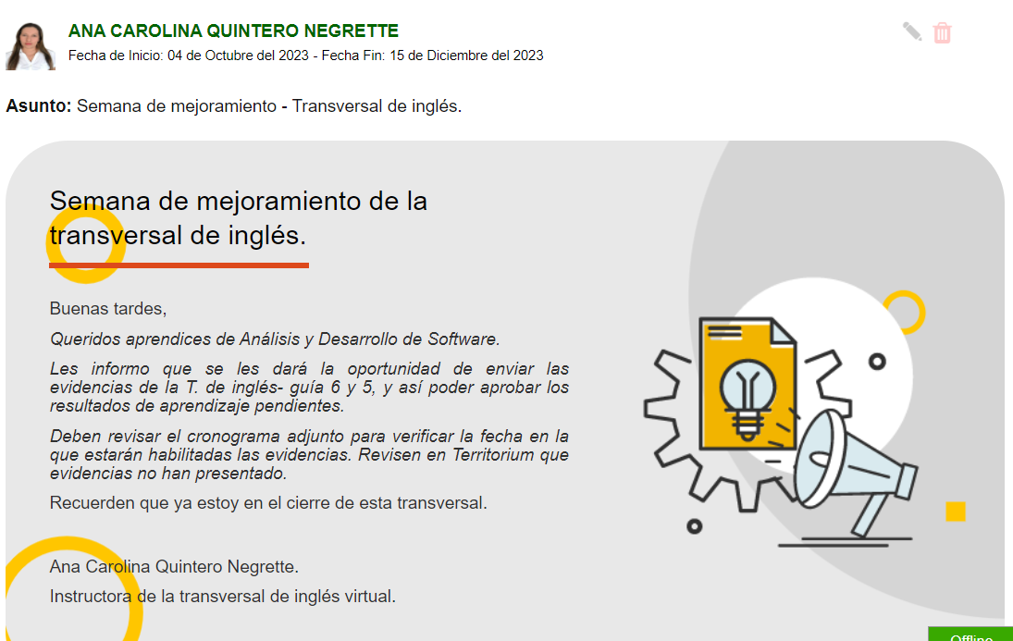

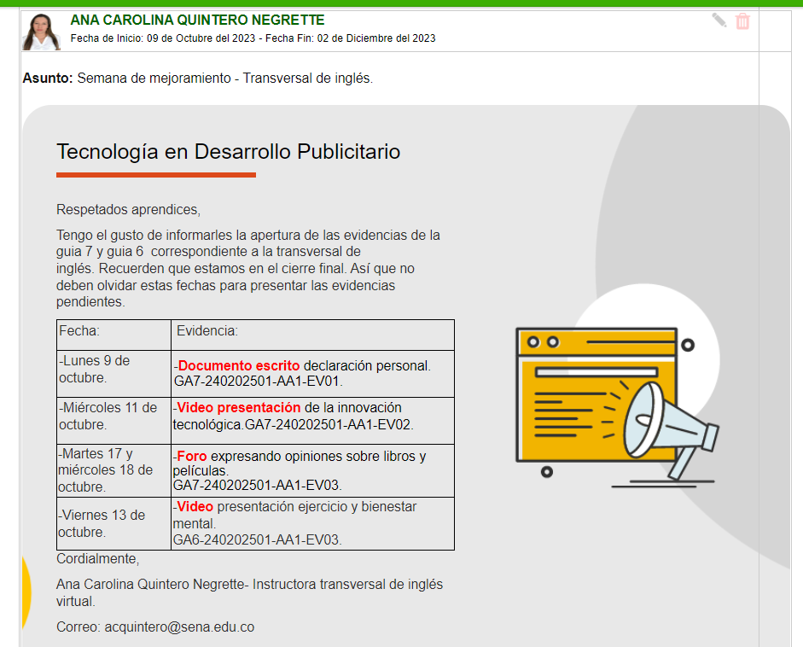

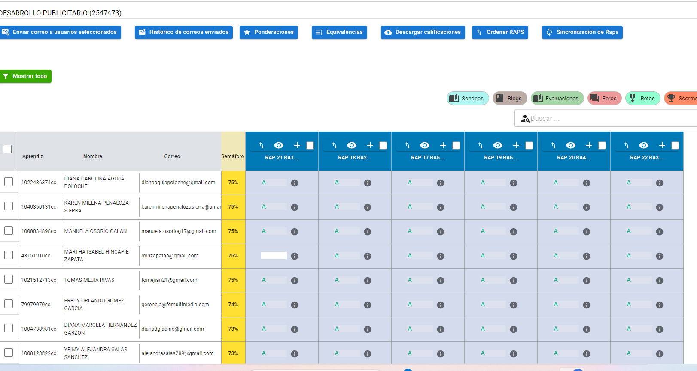
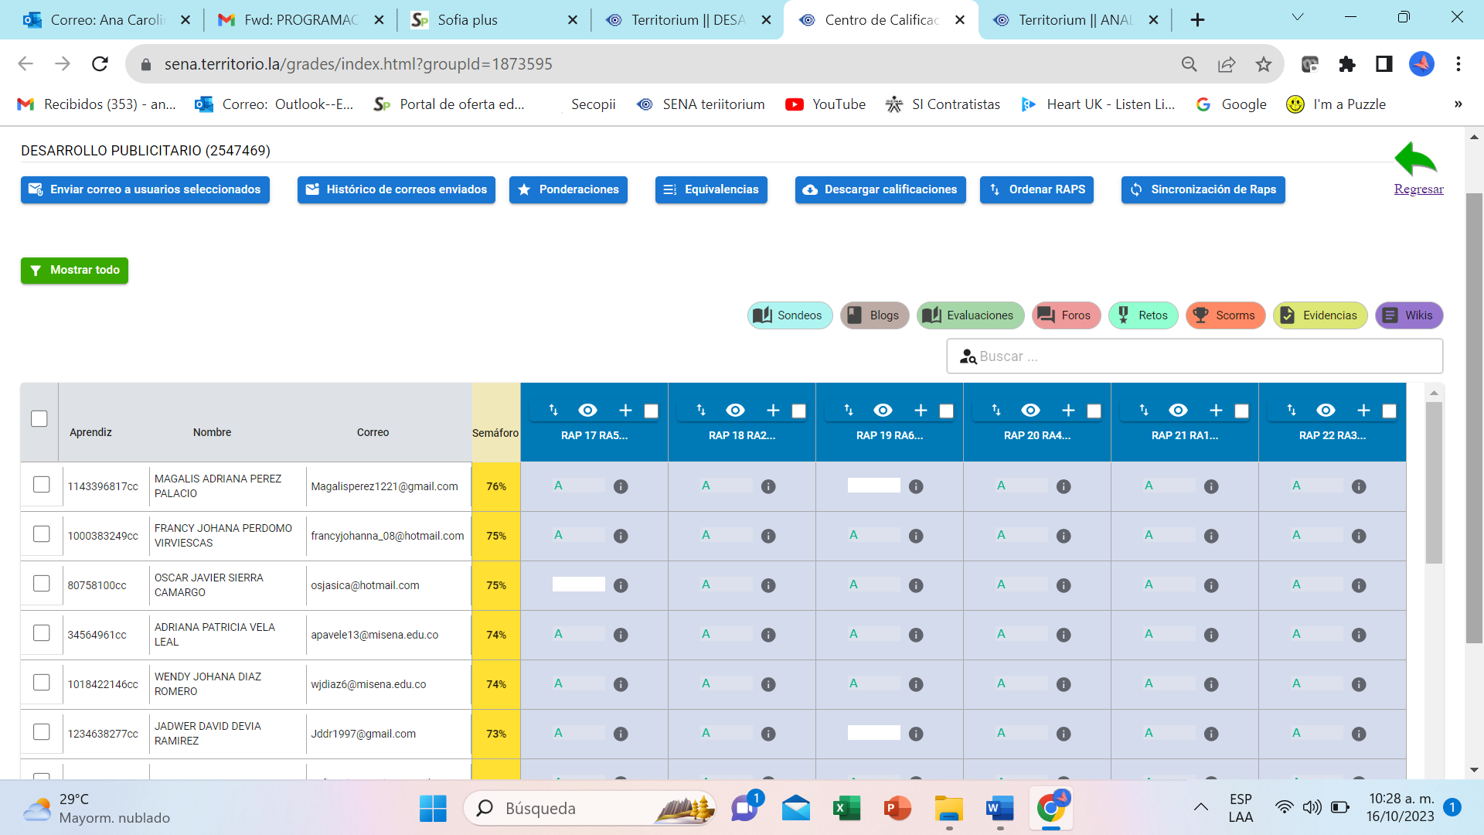
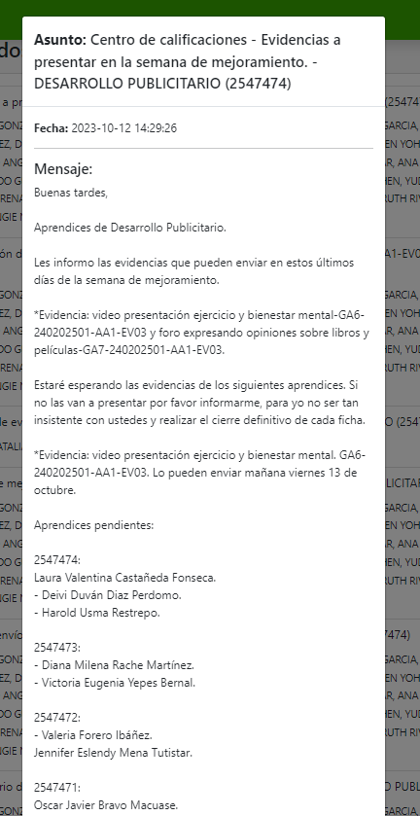
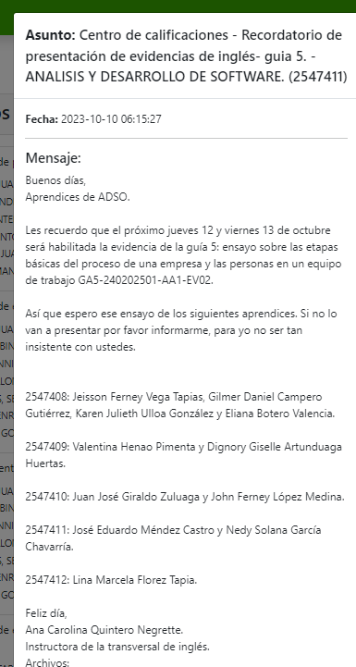

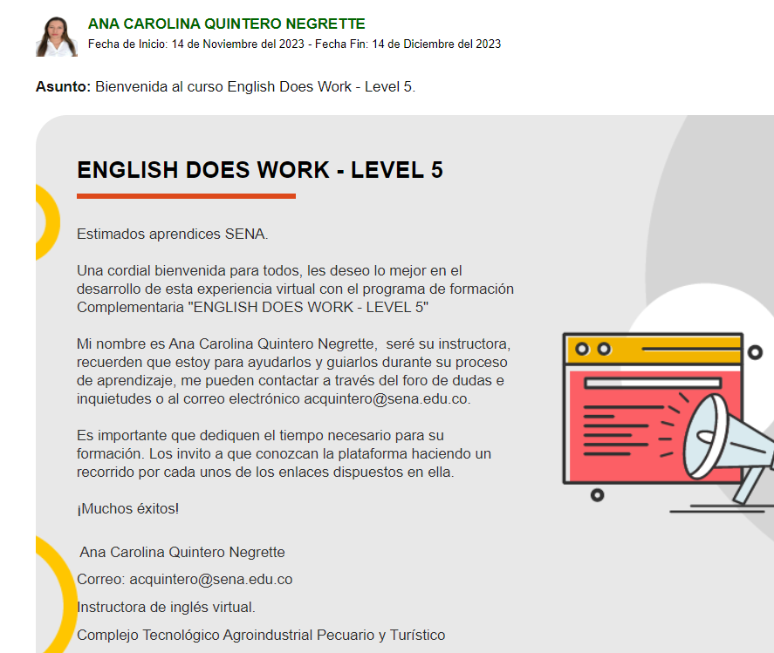

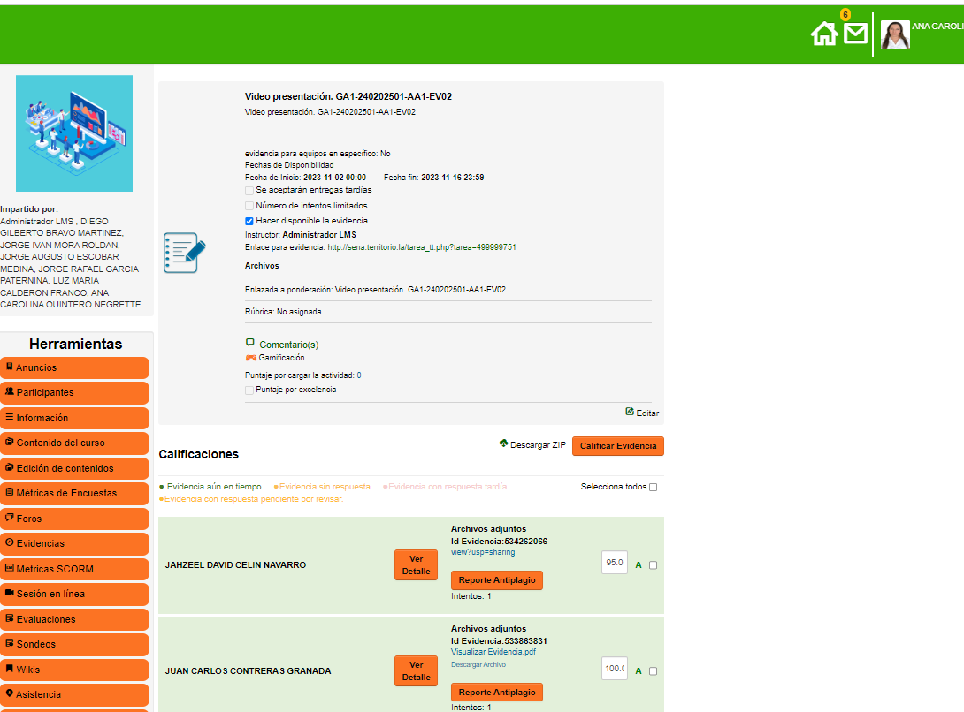
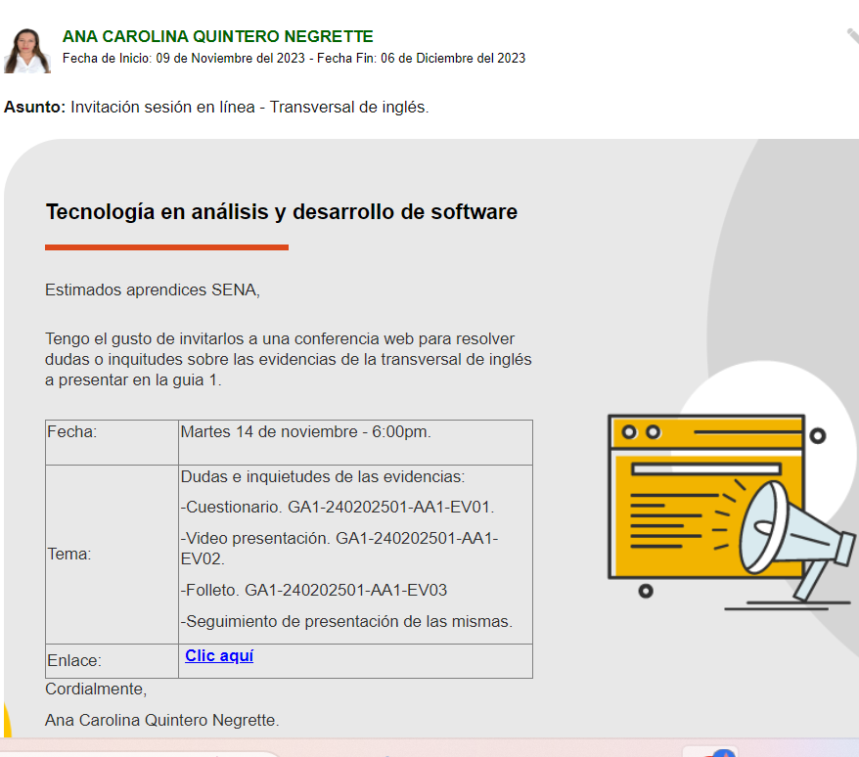
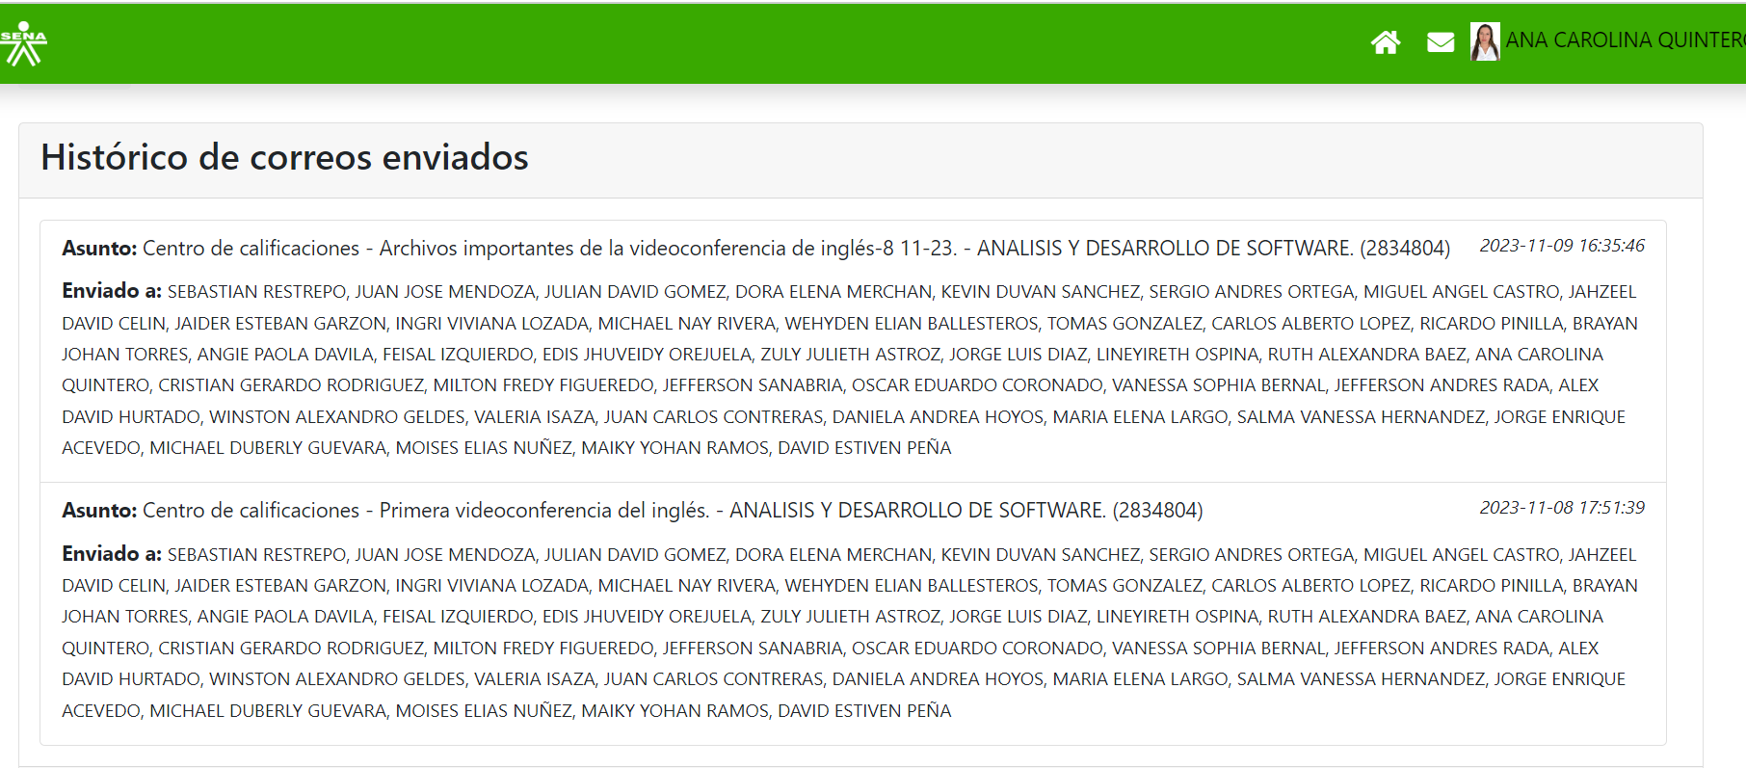
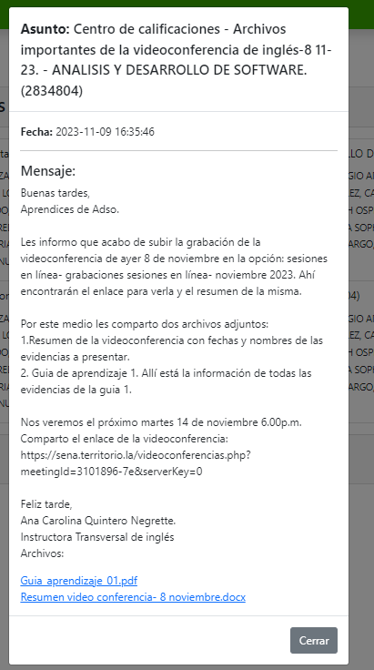

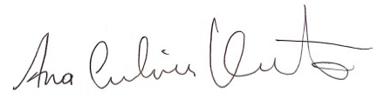

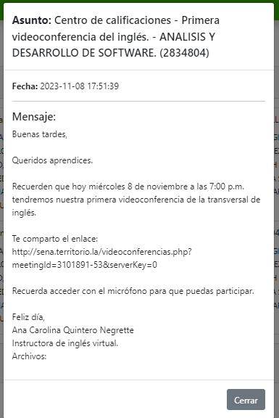

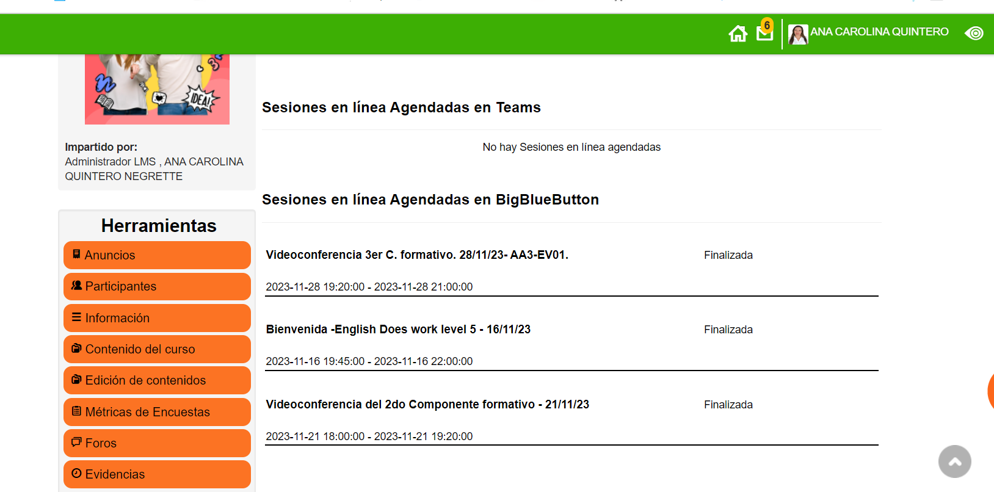

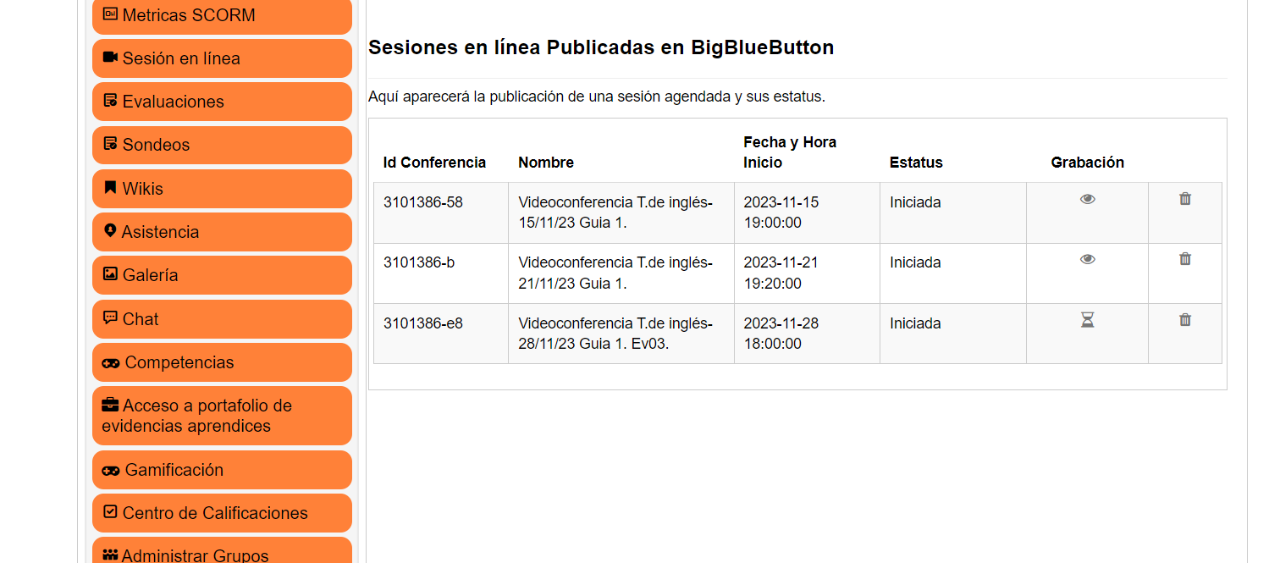

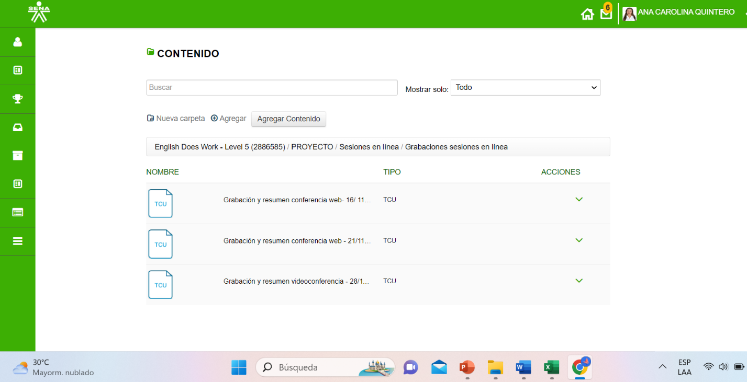
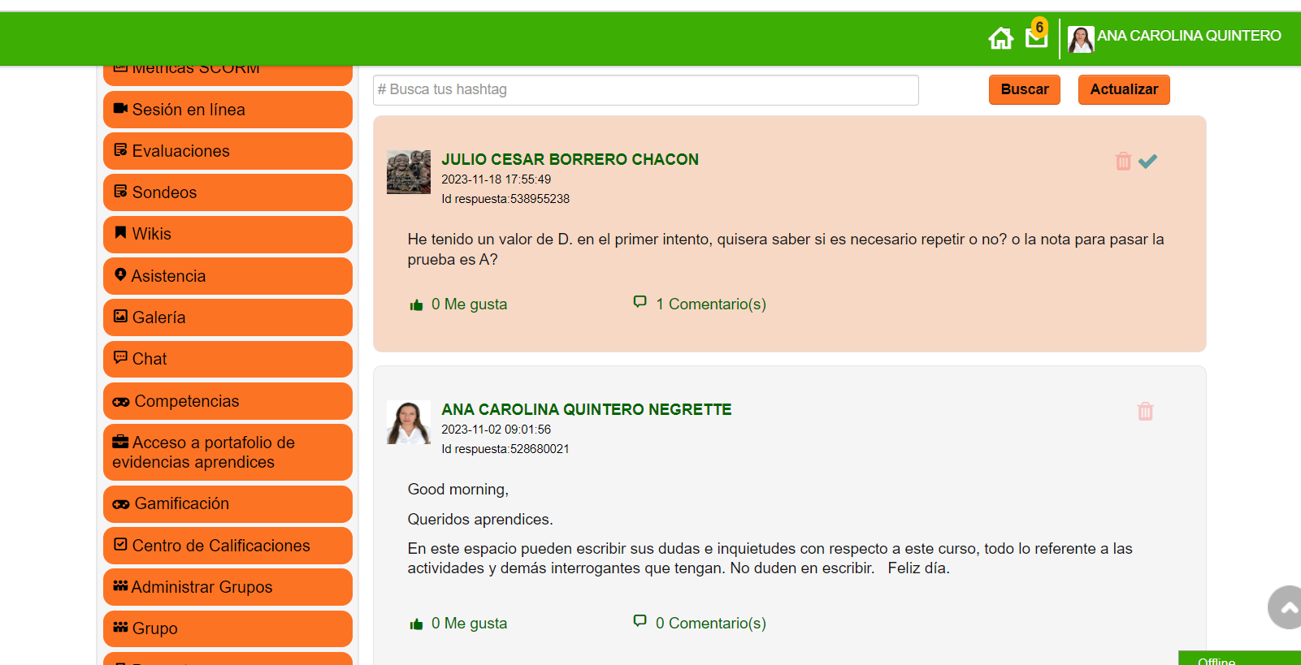

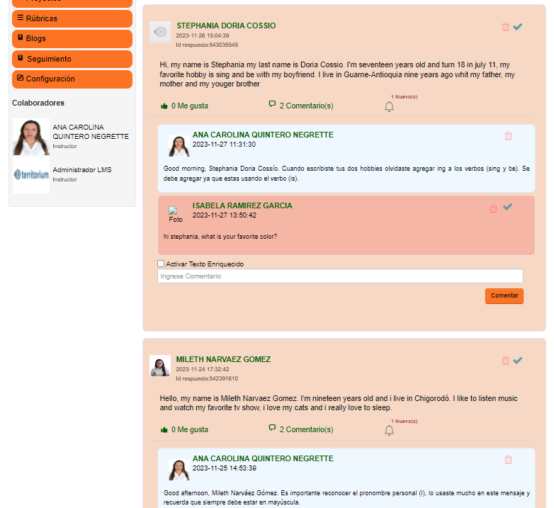

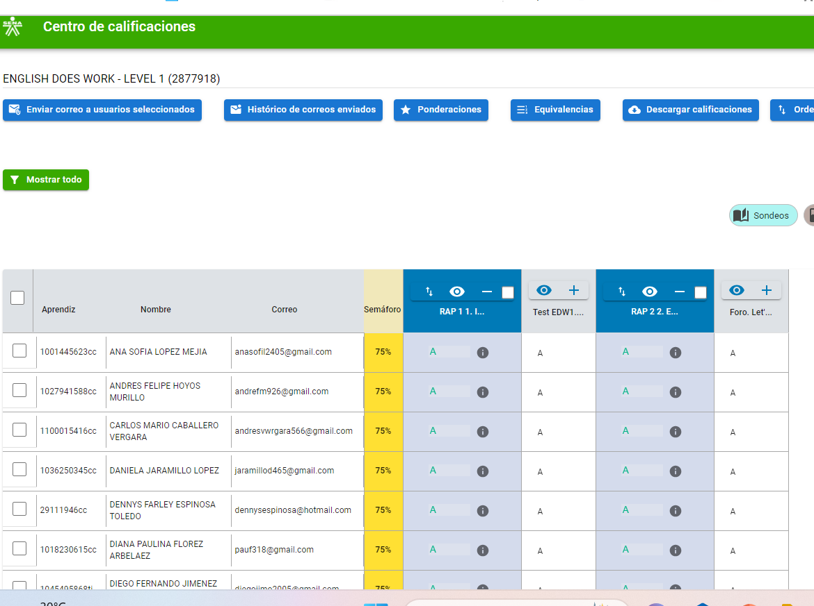

_______________________________________
Contratista
C.C. 30.667.857.

